**Практическая работа №22**

2 часа

***ЭЛЕКТРОННЫЕ ТАБЛИЦЫ: НАЗНАЧЕНИЕ, СТРУКТУРА, АДРЕСАЦИЯ. ПРИМЕНЕНИЕ ФОРМУЛ.***

***1. Цель работы***

* 1. Сформировать навыки работы с табличным представлением данных в MS Excel.
  2. Усвоить методику работы с адресацией ячеек.
  3. Усвоить принципы применения формул в MS Excel.

***2. Обеспечивающие средства***

2.1 Персональный компьютер;

2.2 MS Excel;

* 1. Методические указания по выполнению практической работы.

***3. Задание №1***

* 1. Оформить таблицу «Тестирование».
  2. Вычислить в колонке *Всего баллов* - сумму баллов по всем предметам для каждого ученика.
  3. Вычислить *Средний балл* по каждому предмету.
  4. Вычислить *Максимальный балл* по каждому предмету.
  5. Вычислить *Минимальный балл* по каждому предмету.
  6. Вычислить *Разницу между лучшим результатом и средним баллом*, т. е. разность между максимальным баллом и средним баллом.

***4. Требования к отчету***

Результаты практической работы, представленные в виде оформленной таблицы, сохранить в файле *Тестирование*.

***5. Общие теоретические сведения***

Электронные таблицы предназначены для представления и обработки числовой информации. Числовые данные, организованные в таблицы можно легко и удобно обрабатывать с помощью программы MS Excel. С ее помощью можно выполнять сложные расчеты – экономические, инженерные, научные и т.д., создавать математические модели, строить графики и диаграммы, создавать тестовые программы.

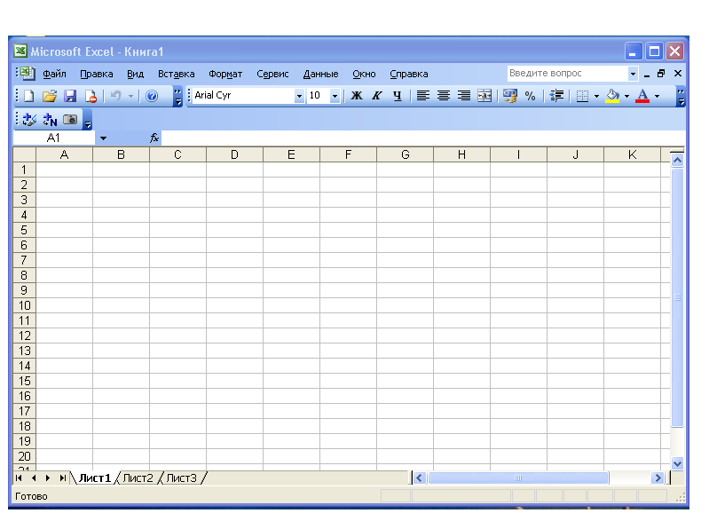Среда табличного процессора MS Excel имеет традиционный вид окна MS Windows и включает в себя следующие элементы:

Титульная строка

Рабочее поле

Строка формул

Панель инструментов

Главное меню

Строка состояния

Табличный курсор

Ярлыки листов

Полосы прокрутки

При запуске программы Excel открывается окно, содержащее новую рабочую книгу.

*Рабочая книга* – это многостраничный документ Excel, каждая страница которого называется рабочим листом. По умолчанию книга содержит три рабочих листа с именами Лист1, Лист2 и ЛистЗ. Пользователь может вставить в книгу дополнительные листы (максимально возможное их количество – 255).

*Размер таблицы* MS Excel составляет 65536 строк и 256 столбцов: заголовки столбцов задаются буквами латинского алфавита сначала от A до Z, затем от АА до AZ, от ВА до ВZ и т.д. (последний IV).

*Адрес ячейки* таблицы задается именем столбца и номером строки, на пересечении которых она находится: например А1, С24, ВD5.

*Диапазон ячеек* – это группа смежных ячеек, охватывающих прямоугольную область таблицы, задается указанием адресов первой и последней его ячеек, разделенных двоеточием. Например: адрес диапазона, образованного частью строки 3 –  Е3:G3; адрес диапазона, имеющего вид прямоугольника с начальной ячейкой F5 и конечной ячейкой G8 – F5:G8.

В ячейках таблицы могут храниться следующие данные: текст – любая последовательность символов, числа и формулы.

Табличные данные в MS Excel можно также представить наглядно в виде диаграммы, которая представляет собой вставной объект, внедренный на один из листов рабочей книги.

Файлы с электронными таблицами MS Excel в памяти компьютера сохраняются с расширением xls или xlsх.

*Основное свойство электронной таблицы:* изменение числового значения в ячейке приводит к мгновенному пересчету формул, содержащих имя этой ячейки, а также перестройке диаграммы, построенной на данном диапазоне ячеек.

***6. Технология работы***

6.1. Оформить таблицу «Тестирование» по образцу (см. табл. 1), для этого нужно:

6.1.1. Поставить курсор в ячейку A1 и набрать слово «Задача», сделать его жирным.

6.1.2. Сделать одну длинную ячейку, в которую нужно набрать текст задачи: поставить курсор в ячейку A2, выделить белым крестом во 2-ой строке 6 ячеек (по количеству столбцов в таблице) и объединить их, нажав кнопку Описание: Кнопка: Объеденить и поместить в центре - *Объединить и поместить в центре* на панели инструментов в группе *Выравнивание* на вкладке *Главная.* Текст будет выровнен по центру выделенного диапазона.

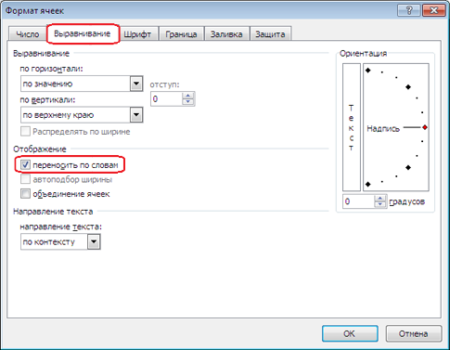6.1.3. Для этой объединенной ячейки установить перенос по словам: нажать кнопку ZA010182206 -*Перенос текста* в группе *Выравнивание* на вкладке *Главная*,или в контекстном меню (правая кнопка мыши) *Формат ячеек,* вкладка *Выравнивание* поставить галочку *Переносить по словам*.

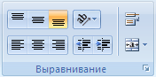

6.1.4. Набрать текст задачи.

6.1.5. Выровнять текст задачи по ширине по горизонтали и по центру по вертикали: в контекстном меню (правая кнопка мыши) *Формат ячеек,* вкладка *Выравнивание*.

6.1.6. Аналогично создать объединенную ячейку для заголовка «Тестирование», установить размер заголовка 14 пт., сделать жирным.

6.1.7. Оформить остальную таблицу в соответствии с образцом.

6.1.8. Включить границы в таблице, нажав кнопку *Границы* на панели инструментовв группе *Шрифт*на вкладке*Главная.*

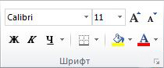

Таблица 1. «Тестирование»

**Задача**

Ученики проходили тестирование по нескольким предметам. Вычислите средний балл, максимальный и минимальный балл, полученный учениками и разницу между лучшим результатом и средним баллом.

|  |  |  |  |  |  |
| --- | --- | --- | --- | --- | --- |
| **Тестирование** | | | | | |
|  |  |  |  |  |  |
| **№ п/п** | **ФИО** | **Математика** | **Русский язык** | **Иностранный язык** | **Всего баллов** |
| 1 | Афанасьев И.А. | 45 | 50 | 65 |  |
| 2 | Бобров Е.А. | 58 | 78 | 58 |  |
| 3 | Воробьев И.С. | 78 | 56 | 81 |  |
| 4 | Есина А.А. | 85 | 45 | 73 |  |
| 5 | Елисеева О.Н. | 63 | 55 | 70 |  |
| 6 | Милютин А.Д. | 70 | 68 | 62 |  |
| 7 | Миронов А.С. | 50 | 72 | 55 |  |
| 8 | Никонов Е.Н. | 65 | 81 | 71 |  |
| 9 | Петров В.В. | 53 | 65 | 58 |  |
| 10 | Сидоров И.Л. | 70 | 72 | 69 |  |
|  |  |  |  |  |  |
| **Средний балл** | |  |  |  |  |
| **Максимальный балл** | |  |  |  |  |
| **Минимальный балл** | |  |  |  |  |
| **Разница между лучшим результатом и средним баллом** | |  |  |  |  |

6.2. Ввести формулы в пустые ячейки таблицы в соответствии с заголовками столбца и строк.

Для ввода формул использовать математические и статистические функции *СУММ, СРЗНАЧ, МАКС, МИН*, применяя команду *Автосумма* 31 или *Мастер функций* ***fx***.

*Замечание.* Перед тем как нажимать Enter при вводе формул необходимо проверять, правильно ли указан диапазон ячеек в данной формуле.

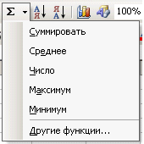 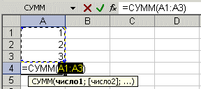

***7. Задание №2***

7.1. Оформить таблицу «Набор студента».

7.2. Рассчитать по формуле *Стоимость*.

7.3. Рассчитать по формуле *Сумму скидки*.

7.4. Рассчитать по формуле *Стоимость со скидкой*.

7.5. Рассчитать по формуле итоговые значенияв строке *Итого*.

***Технология работы***

1. На Листе2 оформить таблицу «Набор студента» по образцу (см. табл. 2).

Таблица 2. «Набор студента»

**Набор студента**

**(список учебных принадлежностей)**

|  |  |  |  |  |  |
| --- | --- | --- | --- | --- | --- |
| **Наименование** | **Количество** | **Цена** | **Стоимость** | **Сумма скидки** | **Стоимость со скидкой** |
| Рюкзак, сумка | 1 | 1340 р. |  |  |  |
| Общие тетради в клетку 48 л. – 10 шт. | 10 | 18 р. |  |  |  |
| Пенал школьный | 1 | 200 р. |  |  |  |
| Ручки шариковые синие 2 шт. | 2 | 10 р. |  |  |  |
| Карандаши простые ТМ (НВ) – 2 шт. или разной мягкости | 2 | 15 р. |  |  |  |
| Линейка 25 см. | 1 | 7 р. |  |  |  |
| Точилка с контейнером | 1 | 15 р. |  |  |  |
| Ластик | 2 | 8 р. |  |  |  |
| Бумага для черчения (формат А3) | 1 | 50 р. |  |  |  |
| Циркуль | 1 | 20 р. |  |  |  |
| Калькулятор | 1 | 100 р. |  |  |  |
| Корректор | 1 | 30 р. |  |  |  |
| **Скидка:** | **5%** |  |  |  |  |
| **Итого:** |  |  |  |  |  |

2. Установить в столбце *Цена* формат ячеек *Денежный*, нажав кнопку *Финансовый числовой формат*  на панели инструментовв группе *Число*на вкладке*Главная.*

3. Ввести значение скидки5% и установить для этой ячейки формат *Процентный*

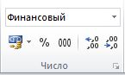

4. Ввести формулы в столбец *Стоимость,* например, *=В5*С5*. Так как, в данном столбце формулы будут однотипные, то можно воспользоваться копированием формул.

Копирование формул

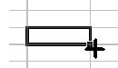Чтобы выполнить копирование формул, необходимо в правом нижнем углу ячейки найти маленький черный крестик, нажать левую кнопку мыши и потянуть вниз или в любую другую сторону, куда необходимо скопировать формулу.

При этом ссылки на ячейки в формуле автоматически меняются, например, при копировании формулы из строки 2 в строку 3, поменяются соответственно ссылки: *=СУММ(B2:D2)* на *=СУММ(B3:D3)*.

5. В колонку *Сумма скидки* ввести формулу *=D5*$В$17*, так как скидка составляет 5% от стоимости. Скопировать эту формулу вниз. Ячейка *$В$17* является фиксированной и не будет меняться при копировании.

Чтобы зафиксировать ячейку, необходимо поставить знак доллар $ перед буквой, обозначающей столбец и номером строки, на пересечении которых находится данная ячейка. Знак $ можно поставить вручную с клавиатуры или нажав на клавиатуре кнопку *F4*. Повторное нажатие кнопки *F4* снимает фиксацию с ячейки.

Таким образом, ссылки на ячейки бывают трех видов:

- *относительные*, которые меняются при копировании, например, C3;

- *абсолютные* или фиксированные ячейки, которые не меняются при копировании, например, $C$3;

- *смешанные*, у которых зафиксированы и не меняются при копировании либо строка, например, С$3, либо столбец, например, $C3.

6. В колонку *Стоимость со скидкой* ввести формулу *=D5-E5*. Скопировать эту формулу вниз.

7. В строку *Итого* ввести формулы суммирования.

8. Сохранить на диске в своей рабочей папке файл под тем же именем - *Тестирование.*

9. Подготовить устные ответы на контрольные вопросы.

***8. Контрольные вопросы***

8.1. Какие существуют ссылки?

8.2. Чем отличаются абсолютные и относительные ссылки?

8.3. Каким образом можно зафиксировать ссылку?

8.5. Как работают статистические функции *МАКС, МИН, СРЗНАЧ* ?

8.6. Как работает математическая функция *СУММ* ?